Гольяновские школьники получили доступ к онлайн-сервису по самоподготовке «Мои достижения»
02.11.2016
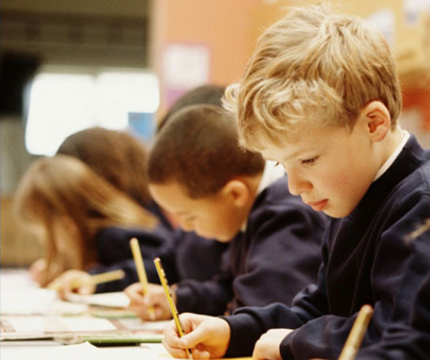
Московский центр качества образования объявил об официальном запуске первого онлайн-сервиса по самоподготовке «Мои достижения». Доступ к системе предоставлен всем столичным учащимся, в том числе школьникам района Гольяново. Оценить работу сервиса можно, посетив ресурс https://myskills.ru.

Как отметил директор Московского центра качества образования Павел Кузьмин в тестировании сервиса "Мои достижения" принимало участие 21 школьное учебное заведение столицы. Всего с работой сервиса в пробный период успело более тысячи столичных школьников. В настоящий момент в систему загружено более трёхсот различных предметных и метапредметных заданий. Среди них, как отметили разработчики, есть задания и по международным исследованиям. К концу года количество заданий в сервисе "Мои достижения" возрастёт до 1 тысячи.

Сервис оценки учебных достижений помогает каждому школьнику провести самостоятельную оценку своих знаний. Учащиеся столичных школ могут им воспользоваться в любое удобное время и в любом месте, где есть доступ к сети. Оценить свои знания школьники могут по различным общеобразовательным предметам. Система демонстрирует пользователю те "пробелы" в знаниях школьных предметов, которые у него имеются."Это самое главное, на это ориентирована данная система", – рассказал Павел Кузьмин.

Адрес страницы: http://golyanovo.mos.ru/presscenter/news/detail/4107300.html
Управа района Гольяново города Москвы

